Výukový materiál zpracovaný v rámci projektu

Registrační číslo projektu: CZ.1.07/1.4.00/21.1174
Škola – adresa: Základní škola, Dobrá, okres Frýdek-Místek www.zsdobra.cz, zsdobra@zsdobra.cz
Šablona: III/2 č. 6

Ověření ve výuce (dne): 29. 10. 2012 Pořadové číslo hodiny: 5.
Třída: 6. B Předmět: Fyzika
Název: | Délka  Měřidla fyzikálních veličin  Základní jednotky a jejich převodní vztahy
Anotace: | Žák vypracuje pracovní list, zopakuje si a upevní převodní vztahy mezi jednotkami délky. Odhadne a prakticky změří délku.  Tato aktivita je zaměřena na využití znalostí v praxi.  V druhé části hodiny projdou jednotlivé body s vyučujícím.
Autor: | Mgr. Blanka Vroblová
Jazyk: | čeština
Očekávaný výstup: | Změří vhodně zvolenými měřidly některé důležité fyzikální veličiny charakterizující látky a tělesa.
Speciální vzdělávací potřeby: | měřidla délky
Klíčová slova: | Metr, decimetr, centimetr, milimetr, kilometr, měřidla délky.
Rozvíjené klíčové kompetence: | kompetence k učení, k řešení problémů
Druh učebního materiálu: | pracovní list
Druh interaktivity: | aktivita
Cílová skupina: | žák
Stupeň a typ vzdělávání: | základní vzdělávání – druhý stupeň
Ročník: | šestý
Celková velikost: | 893 kB
Vazby na ostatní materiály: | -

Délka
Značka - ____________________________________________

Základní jednotka - ____________________________________________

Vedlejší jednotky - ____________________________________________

Měřidlo - ____________________________________________

Doplň převodní vztahy:

1 km = m = dm = cm = mm

1 000 000 mm = cm = dm = m = km
8,4 km = m = dm = cm = mm

9 mm = cm = dm = m = km

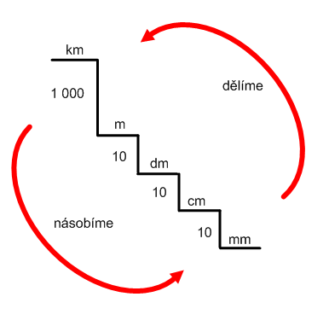

Vypiš 5 měřidel délky:
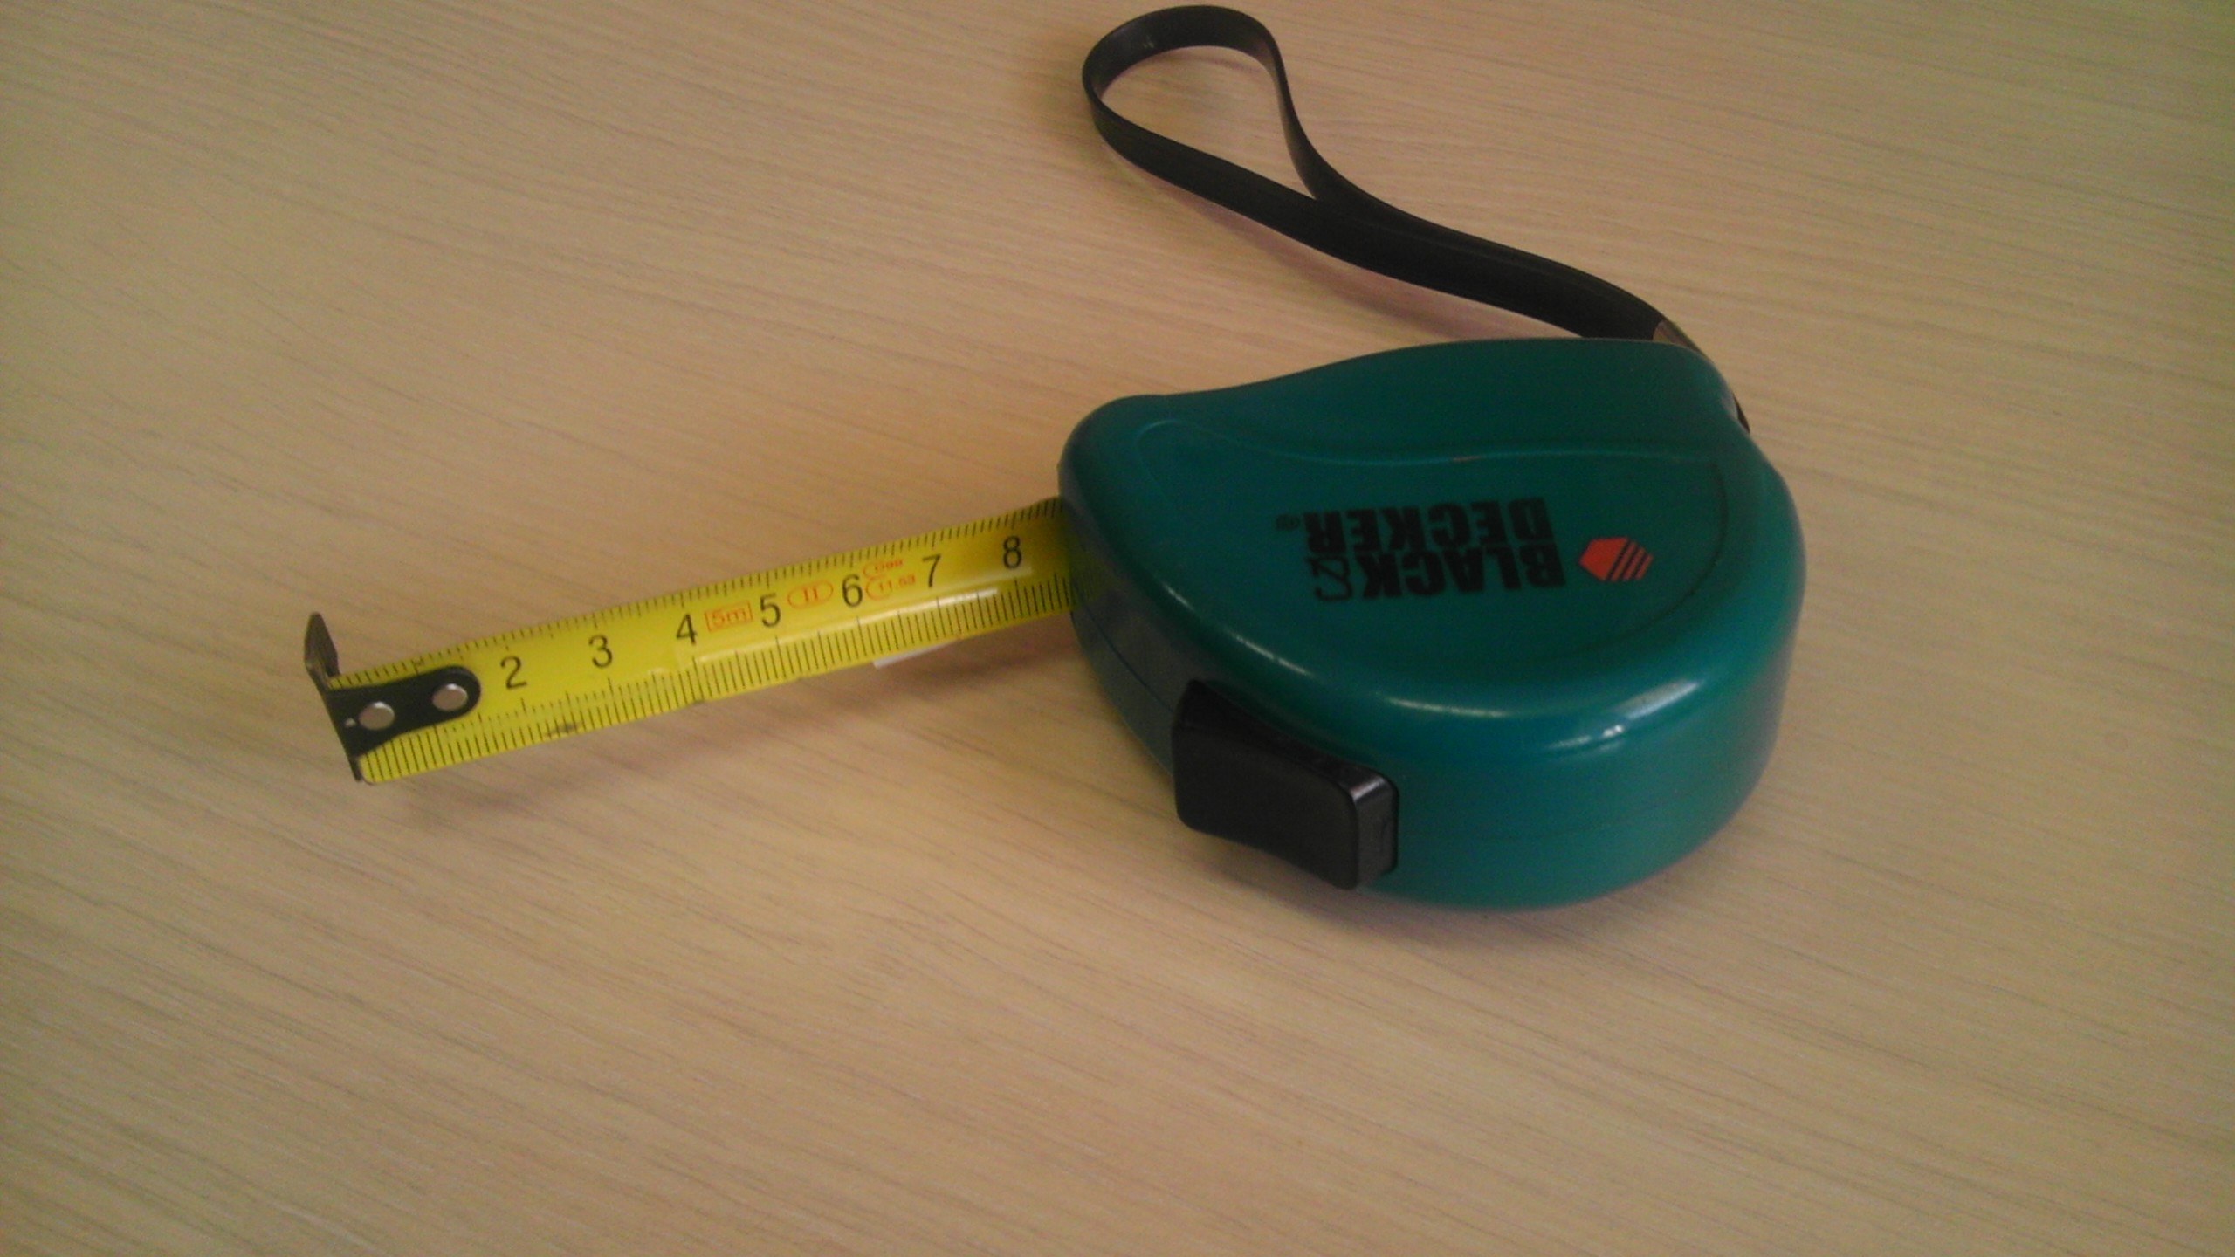
____________________________________________

____________________________________________

____________________________________________
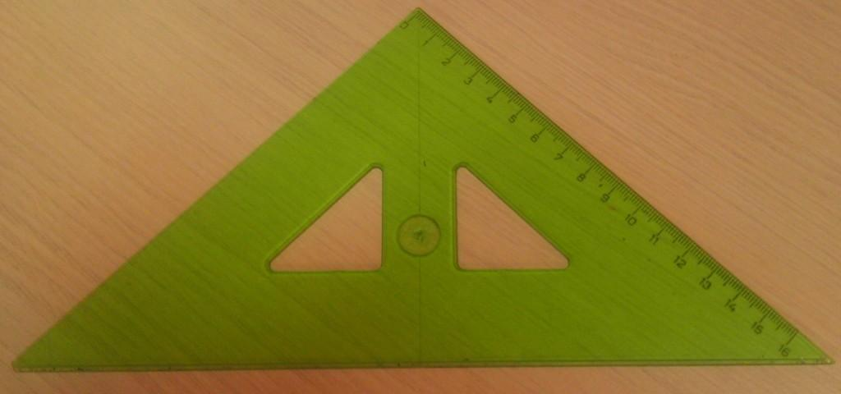
____________________________________________

____________________________________________

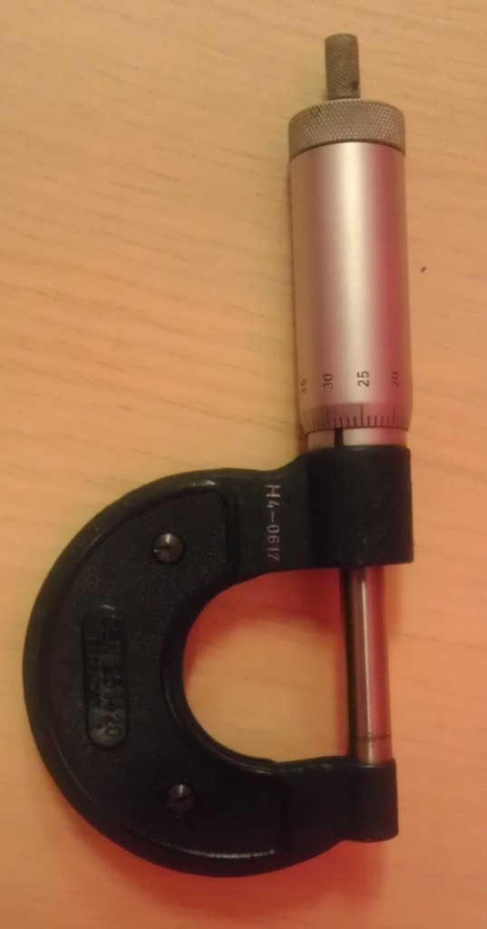
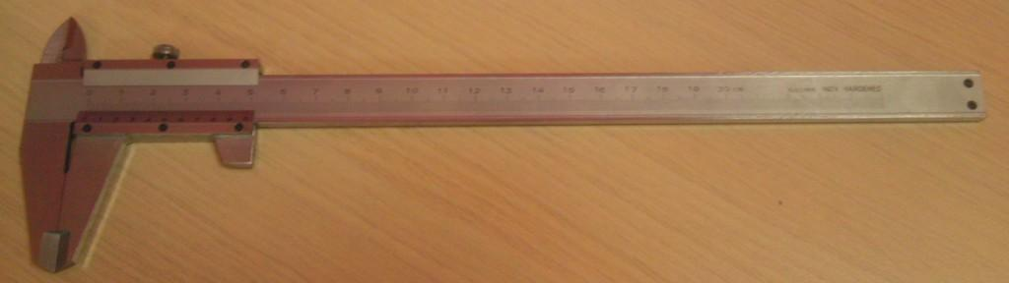

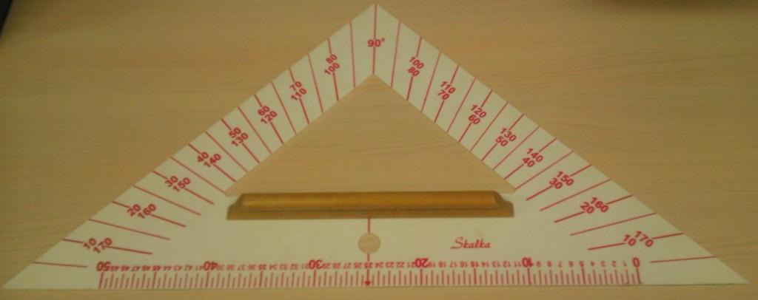

Odhadni a změř výšku, šířku a délku lavice v mm a cm:

Měříme lavici | odhad v mm | odhad v cm | naměřeno v mm | naměřeno v cm
výšku
šířku
délku

Odhadni velikost v mm a cm, zapiš do tabulky a pak proveď měření:
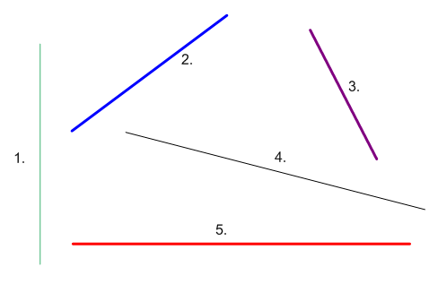

číslo měření | odhad v mm | odhad v cm | naměřeno v mm | naměřeno v cm
1.
2.
3.
4.
5.

- Vyjádři v metrech:
5 km =
0,4 km =
7 000 cm =
7 m 50 cm =
7 km 53 m =
4,7 km =
9 m 8 dm 7cm =
800 cm =
0, 08 km =
65 dm =
4 dm 6 cm =
9 km 765 m =
0, 450 km =
1500 cm =
357 dm =

- Vyjádři v decimetrech:
40 km =
0,8 m =
800 cm =
7 m 5 dm =
4 dm 53 cm =
4,7 m =
9 m 8 dm 7cm =
8 dm 15 cm =
0, 08 km =
65 cm =
10 cm 6 mm =
765 cm =
0, 450 km =
4 500 mm =
357 m =

- Vyjádři v centimetrech:
2 km =
5 m =
90 dm =
3 m 5 dm =
9 dm 76 cm =
8,4 m =
2 dm 3cm 4 mm =
15 cm 3 mm =
0, 007 km =
465 mm =
10 dm 6 mm =
57 865 mm =
0,63 m =
5,6 dm =
357 m =

- Vyjádři ve správných jednotkách:
5,4 km = | 5 400
7 m = | 700
60 dm = | 6
3 m 5 dm = | 3 500
9 km 6 m = | 9,006
8,4 m = | 840
123 456 mm = | 123,456
15 cm 3 mm = | 1,53
0, 084 km = | 84 000
852 mm = | 8,52
7 dm 5 mm = | 705
430 000 mm = | 0,43
7,8 m = | 7 800
50 600 dm = | 5,06
35,7 km = | 35 700

Řešení:
- Vyjádři v metrech:
5 km = | 5 000 m
0,4 km = | 400 m
7 000 cm = | 70 m
7 m 50 cm = | 7,5 m
7 km 53 m = | 7 053 m
4,7 km = | 4 700 m
9 m 8 dm 7cm = | 9,87 m
800 cm = | 8 m
0, 08 km = | 80 m
65 dm = | 6,5 m
4 dm 6 cm = | 0,46 m
9 km 765 m = | 9 765 m
0, 450 km = | 450 m
1500 cm = | 15 m
357 dm = | 35,7 m

- Vyjádři v decimetrech:
40 km = | 400 000 dm
0,8 m = | 8 dm
800 cm = | 80 dm
7 m 5 dm = | 75 dm
4 dm 53 cm = | 9,3 dm
4,7 m = | 47 dm
9 m 8 dm 7cm = | 98,7 dm
8 dm 15 cm = | 9,5 dm
0, 08 km = | 800 dm
65 cm = | 6,5 dm
10 cm 6 mm = | 1,06 dm
765 cm = | 76,5 dm
0, 450 km = | 4 500 dm
4 500 mm = | 45 dm
357 m = | 3 570 dm

- Vyjádři v centimetrech:
2 km = | 200 000 cm
5 m = | 500 cm
90 dm = | 900 cm
3 m 5 dm = | 350 cm
9 dm 76 cm = | 166 cm
8,4 m = | 840 cm
2 dm 3cm 4 mm = | 23,4 cm
15 cm 3 mm = | 15,3 cm
0, 007 km = | 700 cm
465 mm = | 46,5 cm
10 dm 6 mm = | 100,6 cm
57 865 mm = | 5 786,5 cm
0,63 m = | 63 cm
5,6 dm = | 56 cm
357 m = | 35 700 cm

- Vyjádři ve správných jednotkách:
5,4 km = | 5 400 m
7 m = | 700 cm
60 dm = | 6 m
3 m 5 dm = | 3 500 mm
9 km 6 m = | 9,006 km
8,4 m = | 840 cm
123 456 mm = | 123,456 m
15 cm 3 mm = | 1,53 dm
0, 084 km = | 84 000 mm
852 mm = | 8,52 dm
7 dm 5 mm = | 705 mm
430 000 mm = | 0,43 km
7,8 m = | 7 800 mm
50 600 dm = | 5,06 km
35,7 km = | 35 700 m

